***Тестовое задание***

**Описание:**

На сегодняшний день существует множество сервисов для контроля своей физической активности (прогулок, пробежек) и дальнейшего исследования прогресса тренировок.

Считыванием показателей здоровья занимаются различные трекеры, в частности шагомеры, которые помогают отслеживать пройденное расстояние.

Такое устройство отправляет собранную информацию на сервер для последующего хранения и обработки полученных результатов. Сервер хранит информацию от различных пользователей и устройств. Для управления, мониторинга, синхронизации данных используются самые разнообразные приложения: Mi Fit, Samsung Health, Apple Health и др.

**Постановка задачи:**

Разработать C# WPF приложение с применением паттерна MVVM для возможности анализа количества пройденных шагов за определенный период (с построением графика) по разным пользователям.

**Требования:**

1) При разработке приложения необходимо использовать тестовый набор данных. Эти файлы с результатами измерений по некоторому количеству пользователей ***прилагаются к тестовому заданию***. В каждом файле содержатся результаты по группе пользователей за конкретный день.

2) Файлы содержат в себе данные в JSON-формате следующего вида:

[{

"Rank": 5,

"User": "Сидоров Виктор",

"Status": "Finished",

"Steps": 4325

},

{

"Rank": 6, // Рейтинг пользователя за текущий день

"User": "Иванова Марина", // Имя пользователя

"Status": "Finished", // Статус (завершил, отказался и др.)

"Steps": 7560 // Количество пройденных шагов

}]

3) Обработка сохраненной статистики и ее графическое отображение может быть представлено в следующем виде (можно использовать график или диаграмму):

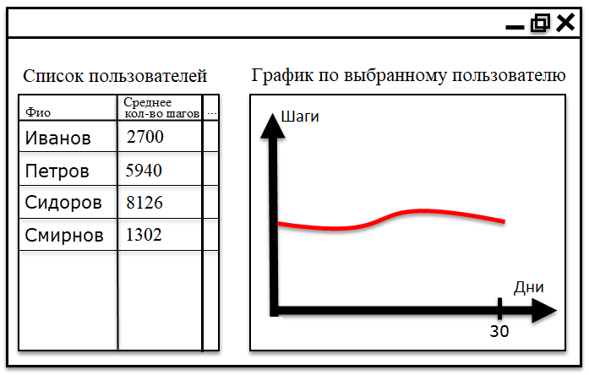

4) График по выбранному пользователю должен отображать зависимость пройденных шагов по дням.

5) Таблица пользователей должна содержать в себе следующие поля:

* Информация о пользователе (Фамилия и имя);
* Среднее количество пройденных шагов за весь период;
* Лучший результат за весь период;
* Худший результат за весь период.

6) Выделить в таблице другим цветом тех пользователей, чьи лучшие или худшие результаты отличаются от среднего количества шагов за весь период (по этому пользователю) более чем на 20%.

7) Экспорт данных по выбранному пользователю на диск (на выбор: XML, JSON, CSV). Поля Rank и Status, которые не отображаются в интерфейсе, должны экспортироваться. Также должны сохраняться значения из таблицы: среднее количество пройденных шагов, лучший/худший результат.

8)* Максимальное или минимальное количество шагов на графике необходимо выделить (например, раскрасить точки разными цветами).

9)* Обработка ошибок при получении/сохранении данных файлов JSON-формата и др., возможность выбора нескольких файлов непосредственно из приложения.

* ‑ задания, необязательные для выполнения.

При выполнении задания возможно использование сторонних nuget-пакетов.